 川人考函〔2021〕29号

四川省人事考试中心

关于做好2021年度审计专业技术资格考试

考务工作的通知

各市（州）人事考试机构、省人事人才考试测评基地：
根据审计署、人力资源和社会保障部审计专业技术资格考试办公室《关于2021年度审计专业技术资格考试工作有关事项的通知》（审考办字〔2021〕1号）及四川省人力资源和社会保障厅《关于做好我省专业技术人员资格考试告知承诺制有关工作的通知》（川人社办发〔2020〕14号）等文件规定，为切实做好我省2021年度审计专业技术资格考试考务工作，现将有关事项通知如下：

一、考试时间及科目

（一）初、中级资格考试

10月10日09:00-11:30审计专业相关知识

14:00-16:30审计理论与实务

（二）高级资格考试

10月10日09:00-12:00 经济理论与宏观经济政策

14:00-17:00 审计理论与审计案例分析

二、报考条件
根据审计署、人力资源和社会保障部审计专业技术资格考试办公室《关于2021年度审计专业技术资格考试工作有关事项的通知》（审考办字〔2021〕1号）及人力资源社会保障部、审计署《关于深化审计专业人员职称制度改革的指导意见》（人社部发〔2020〕84号）等文件规定，初、中、高级审计专业技术资格考试的人员报考条件如下：

（一）报考条件
1.遵守中华人民共和国宪法和法律法规，贯彻落实党的基本路线和各项方针政策。
2.具备良好的审计职业道德和敬业精神。自觉运用新理念和新技术提高审计工作水平。
3.认真履行岗位职责。取得专业技术资格人员按要求参加继续教育。
4.报名参加审计专业技术初级资格考试的人员，除1、2、3项基本条件外，还需具备国家教育部门认可的高中毕业（含高中、中专、职高、技校，下同）及以上学历。
5.报名参加审计专业技术中级资格考试的人员，除1、2、3项基本条件外，还需具备下列条件之一：
（1）具备博士学位；
（2）具备硕士学位，从事审计相关工作满1年；
（3）具备双学士学位，从事审计相关工作满2年；
（4）具备大学本科学历或学士学位，从事审计相关工作满4年；
（5）具备大学专科学历，从事审计相关工作满5年；
（6）高中毕业，取得助理审计师职称，从事审计相关工作满10年。
6.报名参加高级审计师资格考试的人员，除1、2、3项基本条件外，还需具备下列条件之一：
（1）具备博士学位，审计专业技术中级资格考试合格后从事与审计师职责相关工作满2年；
（2）具备硕士学位，审计专业技术中级资格考试合格后从事与审计师职责相关工作满4年；
（3）具备大学本科学历或学士学位，审计专业技术中级资格考试合格后从事与审计师职责相关工作满5年；
（4）具备大学专科学历，审计专业技术中级资格考试合格后从事与审计师职责相关工作满6年。
通过会计、经济、统计、工程专业技术中级资格考试取得相应专业中级职称，或通过评审取得工程师职称，参加高级审计师考试时，可以视同审计专业技术中级资格考试合格取得审计师职称。

（二）“审计相关工作”“审计师职责相关工作”的界定
审计工作主要包括从事国家审计、内部审计、社会审计、内部控制稽核和风险管理岗位的工作。从事会计、经济、统计、工程等相关工作或者教育科研，且有审计实践经验的，可以作为从事审计（审计师职责）相关工作。工作经历由所在单位或工作登记单位确认。

（三）工作年限计算
工作年限计算截止时间为考试年度当年12月31日。可以计算年限的时间一般在参加工作、担任审计（审计师职责）相关工作岗位之后起算，离开审计（审计师职责）相关工作岗位后结束，具备相应学历学位前后的工作年限合并计算。

（四）港澳台和外籍居民报考要求
港澳台和外籍居民可以报名参加审计专业技术资格考试。港澳台和外籍居民持内地高等学校毕业证书的，可以直接填报相关信息；持香港、澳门、台湾地区或者国外高等学校学历或者学位证书报考的，学历、学位证书须经教育部留学服务中心认证。符合报考条件的港澳台和外籍居民按照就近方便原则在内地报名。

三、时间安排

（一）报名时间

6月7日至6月23日。

（二）资格核验时间

6月7日至6月24日。

（三）缴费时间

6月7日至6月25日。

（四）电子发票打印时间

7月6日至12月31日。

（五）准考证打印时间

10月4日至10月9日。

四、告知承诺制
（一）该项考试报名证明事项实行告知承诺制，报考人员可自主选择是否采用告知承诺制方式办理。在报名前须仔细了解资格考试报名证明事项告知承诺制相关要求。
身份、学历学位、所学专业等信息已经全部在线自动完成核查的且在资格考试诚信档案库无记录的人员，可选择采用告知承诺制方式办理。
在资格考试报名中存在虚假承诺行为的人员，以及按照《专业技术人员资格考试违纪违规行为处理规定》（人社部令第31号），存在严重违纪违规行为或特别严重违纪违规行为、被记入资格考试诚信档案库且在记录期内的人员不适用告知承诺制。
（二）选择采用告知承诺制方式办理的人员，应在报名前仔细了解该项考试的报考条件、符合报考条件所需的证明义务和证明内容、报考人员承诺的内容、不实承诺可能承担的责任、考试组织机构的核查权力和报考人员的配合义务等，由本人在网上报名系统填报信息，采用电子方式签署告知承诺书（电子文本），一经提交即具有法律效力，不允许代为承诺。
考试前，在核查中发现报考人员不符合报考条件的，给予其考试报名无效的处理，已缴费用不予退还。考试后，在核查或者日常监管中发现报考人员不符合报考条件且取得考试成绩的，当次全部科目考试成绩无效；取得资格证书或者成绩证明的，资格证书或者成绩证明无效。报考人员有提供虚假证明材料或者以其他不正当手段取得相应资格证书或者成绩证明等严重违纪违规行为的，按照《专业技术人员资格考试违纪违规行为处理规定》（人社部令第31号）第十条、第十二条处理。涉嫌犯罪的（包括但不限于伪造、变造、买卖国家机关公文、证件、印章，伪造公司、企业、事业单位、人民团体印章等），依法移送司法机关。
报考人员作出承诺后，可在未缴费且报名截止前通过网上报名系统撤回承诺。撤回承诺后，报考人员按未选择告知承诺制办理。报考人员撤回承诺的，本年度该项考试中不再适用告知承诺制。
（三）未选择告知承诺制或者不适用告知承诺制的人员，应在报名前仔细了解该项考试的报考条件、符合报考条件所需的证明义务和证明内容、考试组织机构的核查权力和报考人员的配合义务等，由本人在网上报名系统填报信息后，按报考条件网上提交相关证明材料。

五、报名程序
报名、资格核查、缴费、电子发票打印和准考证打印等各个环节均通过网络办理。

（一）网上报名
1.在中国人事考试网（www.cpta.com.cn）报名。
2.照片将用于准考证、《考生签到册》、证书制备及认证等，请上传时慎重选用。新注册考生个人照片须通过照片审核处理工具处理后，方可上传。
3.报名点选择：报名按属地划分管理，为减少报考人员跨地域流动造成疫情防控压力，报考人员原则上只能选择与现工作地、居住地一致的报名点报名。中央在蓉及省直属单位报考人员，须选择省直属报名点。
4.在填写报名表之前须经过报名系统进行学历（学位）信息和身份信息验证，报考人员应及早进行验证操作，以免影响报名。无法由中国高等教育学生信息网（学信网）提供学历（学位）信息查验核实的报考人员须上传学历（学位）证书原件电子扫描件，经中国高等教育学生信息网（学信网）提供学历（学位）信息查验核实未通过的报考人员须上传身份证明和学历（学位）证书原件电子扫描件（详见附件1）。
5.报考人员填报信息应仔细核对，提交报名表后需进行信息确认，缴费完成后信息将无法修改。

（二）资格核查
1.资格核查按属地原则进行，报考人员无需携带学历证明、从事相关专业工作年限证明等证明材料到现场进行审核，由资格核查工作人员通过全国资格考试报名服务平台以报考人员填报的有关信息及上传的资料为依据进行报考资格核查，资格核查贯穿考试全过程。在核查过程中，资格核查部门可要求存疑报考人员补充提交相关材料。报考人员须在规定时间内携带规定材料按指定方式接受人工核查，未按要求进行人工核查的，将被取消报考资格或给予考试成绩无效处理。该项考试资格核查由报名点所在地审计部门负责，资格核查部门及人事考试机构咨询电话见附件2、附件3。
2.选择告知承诺制的报考人员在提交报考信息后，网上报名系统将对学历学位、所学专业、工作年限等内容与报考特定条件相符合情况进行在线自动核查。
3.未选择告知承诺制或者不适用告知承诺制的报考人员在网上报名系统填报信息后，上传学历证明、学位证明、从事相关专业工作年限证明、专业技术人员职业资格证书等相关证明材料，由资格核查工作人员通过全国资格考试报名服务平台进行线上人工核查。

（三）网上缴费
高级考试收费标准：每人每科70元，初、中级考试收费标准：每人每科62元。缴费成功后，非政策性因素，不予退费。

（四）电子发票打印
可在四川省人力资源和社会保障厅官网（rst.sc.gov.cn）“人事考试”专栏打印电子发票（流程见附件4），不再提供纸质发票。

（五）准考证打印
在中国人事考试网（www.cpta.com.cn）打印准考证。报考人员应认真核对准考证上的姓名、身份证件号码等个人身份信息，若发现有误，须在准考证打印期间（工作时间）到报名点所在地人事考试机构登记修改，否则不能参加考试。

六、考试大纲及教材
使用审计署、人力资源社会保障部确定的2021年度审计专业技术初、中、高级资格考试大纲，各级别考试大纲均已公布在审计署官网主页“公共服务”栏目内的“审计考试”专栏。

七、成绩查询、复核、查分申请及证书查询领取

（一）成绩查询
在中国人事考试网（www.cpta.com.cn）查询成绩。

（二）公示及复核
成绩公布后，将在四川省人力资源和社会保障厅官网（rst.sc.gov.cn）“人事考试”专栏对成绩合格、拟取得证书人员名单进行公示，由报名点所在地资格核查部门受理举报并复核。

（三）查分申请
应试人员对考试成绩有异议的，应在考试成绩公布之日起30天内，通过四川省人力资源和社会保障厅官网（rst.sc.gov.cn）“人事考试”专栏提交成绩复查申请。

（四）证书查询及领取
证书信息在中国人事考试网（www.cpta.com.cn）查询，证书在报名点所在地证书发放机构领取。

八、考试须知
（一）应试人员应试时携带的文具仅限于黑色墨水笔、2B铅笔、橡皮、无声无文本编辑功能的计算器。考场上备有草稿纸供应试人员使用，考后收回。
（二）考试时，应试人员凭本人准考证和身份证件（证件类型包括二代身份证、社会保障卡<含照片>、军官证、港澳身份证明、台湾居民往来大陆通行证、境外护照，不含过期身份证、一代身份证、身份证复印件等其他证件、证明）进入考室，对号入座，并将准考证、身份证件放在考桌上。两证不齐者，不得进入考室。考生本人、身份证件、准考证与《考生签到册》信息不一致，以及报考科目、级别错误不得进入考室。
（三）应试人员在考试中应保护好自己的答卷，防止被他人抄袭，树立自我保护意识和诚信参考意识。考试结束后采用技术手段等甄别为雷同答卷的考试答卷，将给予考试成绩无效处理。
（四）应试人员须严格遵守考试相关规定，若有违纪违规行为，将严格按照《专业技术人员资格考试违纪违规行为处理规定》（人社部令第31号）进行处理。涉嫌犯罪的，将依法移送司法机关处理。

九、切实做好考试组织疫情防控工作
在考试组织实施各环节，各地要认真遵守各级疫情防控工作有关规定，落实责任，积极应对。与当地卫健、教育、公安、工信等部门密切协同，确保应试人员、考试工作人员的生命安全和身体健康，确保疫情防控常态化期间考试组织实施安全、平稳、顺利。
应试人员须严格按照疫情防控要求参加考试，有关要求请及时关注四川省人力资源和社会保障厅官网（rst.sc.gov.cn）“人事考试”专栏。

附件：1.关于告知承诺制四川省有关学历（学位）及身份信息认证事项的说明

2.各报名点所在地资格核查部门咨询电话

3.各报名点所在地人事考试机构咨询电话

4.电子发票打印流程

四川省人事考试中心
2021年5月28日
附件1

关于告知承诺制四川省有关学历（学位）

及身份信息认证事项的说明

考生登录全国专业技术人员资格考试报名服务平台（网址http://zg.cpta.com.cn/examfront），进行学历（学位）及身份信息在线核查，完成后系统显示核查结果。2002年至今大专以上（含大专）的学历信息、2008年9月至今的学位信息，原则上均须通过系统在线自动核查。学历（学位）信息最多可填写5条，考生应如实准确填写学历、学位信息，保存后无法删除。若学历（学位）信息有误，可在“注册维护”→“学位修改”处进行学历（学位）维护。
对于其他在线核查“未通过”或“需人工核查”的情况，考生须进一步进行相关信息复核。学历（学位）及身份信息复核须按下列说明上传相关电子材料，用于确认本人在线填写的个人信息正确与否。

一、上传途径
考生登录全国专业技术人员资格考试报名服务平台（网址http://zg.cpta.com.cn/examfront），在报名确认环节上传电子图像材料。

二、上传内容

（一）学历（学位）信息
1.2002年以前大专以上（含大专）学历的、2008年9月以前取得学位的，须上传学历（学位）证书或省级及以上教育主管部门出具的《高等教育学历认证报告》电子扫描件。
2.中专学历的，须上传学历证书电子扫描件。
3.国（境）外取得的学历学位的，须经国家教育部留学服务中心认证，并上传认证报告电子扫描件（港澳台地区取得的学历参照执行）。
4.取得军校学历的，须上传毕业证电子扫描件。

（二）身份信息
1.身份证号变更的，须上传身份证和公安机关出具的身份证号变更证明电子扫描件。
2.姓名变更的，须上传身份证和户口本姓名更变页电子扫描件。
3.系军人的，须上传身份证和军官证（军人身份证明）电子扫描件。

三、上传文件具体要求
1.上传电子扫描件必须为JPG图像格式。
2.文件大小在100KB-300KB之间。
3.复印件电子扫描件无效。
4.仅允许上传一张图片（上传多证件的请合成一张图片）。
附件2

各报名点所在地资格核查部门咨询电话

报名点 | 单位名称 | 地址 | 咨询电话
省直属 | 四川省审计厅 | 成都市锦江区永兴巷15号 | 028-86522667
成都市 | 成都市审计局 | 成都市武侯区锦城大道366号成都市市级机关第三办公区31409 | 028-61883877
自贡市 | 自贡市审计局 | 自贡市自流井区汇川路876号 | 0813-2208441
攀枝花市 | 攀枝花市审计局 | 攀枝花市东区榕树街14号 | 0812-3344052
泸州市 | 泸州市审计局 | 泸州市江阳区江阳西路228号 | 0830-3118352
德阳市 | 德阳市审计局 | 德阳市龙泉山南路一段75号 | 0838-2504667
绵阳市 | 绵阳市审计局 | 绵阳市玉泉中路集中办公区6号楼 | 0816-2785287
广元市 | 广元市审计局 | 广元市利州区公园街177号 | 0839-3270265
遂宁市 | 遂宁市审计局 | 遂宁市船山区渠河中路665号 | 0825-2315703
内江市 | 内江市审计局 | 内江市东兴区北环路西段552号 | 0832-5869859
乐山市 | 乐山市审计局 | 乐山市市中区嘉定北路190号 | 0833-2480983
南充市 | 南充市审计局 | 南充市顺庆区丝绸路175号 | 0817-2800807
达州市 | 达州市审计局 | 达州市通川区龙泉路88号 | 0818-2103818
巴中市 | 巴中市审计局 | 巴中市巴州区江北望王路西段315号 | 0827-2223622
广安市 | 广安市审计局 | 广安市广安区思源大道2号 | 0826-2330389
宜宾市 | 宜宾市审计局 | 宜宾市叙州区崇文路5号 | 0831-8202445
雅安市 | 雅安市审计局 | 雅安市雨城区小北街46号 | 0835—2615464
阿坝州 | 阿坝州审计局 | 马尔康市达尔玛街35号 | 0837-2821460
甘孜州 | 甘孜州审计局 | 甘孜州康定市溜溜城向阳街33号附近 | 0836-2813097
凉山州 | 凉山州审计局 | 西昌市三岔口东路155号 | 0834-2165703
眉山市 | 眉山市审计局 | 眉山市东坡区苏源路6号 | 028-38196086
资阳市 | 资阳市审计局 | 资阳市政府2号楼8楼0803办公室 | 028-26110662

附件3

各报名点所在地人事考试机构咨询电话

报名点 | 人事考试机构
报名点 | 单位名称 | 地址 | 咨询电话
省直属 | 四川省人事人才考试测评基地 | 成都市锦江区新华大道三槐树路2号 | 028-60662620
成都市 | 成都市人事考试中心 | 成都市青羊区清江东路118号 | 18109064801
自贡市 | 自贡市人事考试评价中心 | 自贡市自流井区交通路39号 | 0813-2309549
攀枝花市 | 攀枝花市人事考试中心 | 攀枝花市东区机场路学府广场三号楼三楼 | 0812-3325008
泸州市 | 泸州市人事考试中心 | 泸州市龙马大道一段70号 | 0830-2739862
德阳市 | 德阳市人事考试中心 | 德阳市岷江东路126号 | 0838-2222498
绵阳市 | 绵阳市人事考试中心 | 绵阳市涪城区南河路26号 | 0816-2264825
广元市 | 广元市人事考试中心 | 广元市利州东路一段631号 | 0839-3308105
遂宁市 | 遂宁市人事考试中心 | 遂宁市船山区遂州中路682号 | 0825-5866016
内江市 | 内江市人事考试中心 | 内江市中区翔龙山报社路157号 | 0832-8119807
乐山市 | 乐山市人事考试中心 | 乐山市市中区团山街555号 | 0833-2431510
南充市 | 南充市考试指导中心 | 南充市玉带中路二段111号 | 0817-2810427
达州市 | 达州市人事考试中心 | 达州市达川区绥定大道一段60号 | 0818-2123499
巴中市 | 巴中市人事考试中心 | 巴中市江北滨河路中段88号 | 0827-5261628
广安市 | 广安市考试指导中心 | 广安市广安区步云街29号 | 0826-2399920
宜宾市 | 宜宾市人事考试中心 | 宜宾市翠屏区大碑巷37号 | 0831-8247733  0831-8247722
雅安市 | 雅安市人事考试中心 | 雅安市雨城区先锋路30号 | 0835-2232251
阿坝州 | 阿坝州人事考试中心 | 阿坝州马尔康市马尔康镇南木达街1号 | 0837-2825253
甘孜州 | 甘孜州人事考试中心 | 甘孜州康定市木雅路一段308号1004室 | 0836-2835281
凉山州 | 凉山州人事考试中心 | 凉山州西昌市正义路121号 | 0834-2193262  0834-2162449
眉山市 | 眉山市人事考试中心 | 眉山市东坡区学士街268号 | 028-38197202
资阳市 | 资阳市人力资源和社会保障培训考试中心 | 资阳市雁江区广场路1号资阳市政府2号楼0317办公室 | 028-26110985

附件4

电子发票打印流程
电子发票打印流程如下：
1.登录四川省人力资源和社会保障厅官网（rst.sc.gov.cn）“人事考试”专栏，点击“电子发票”。
2.进行身份验证。
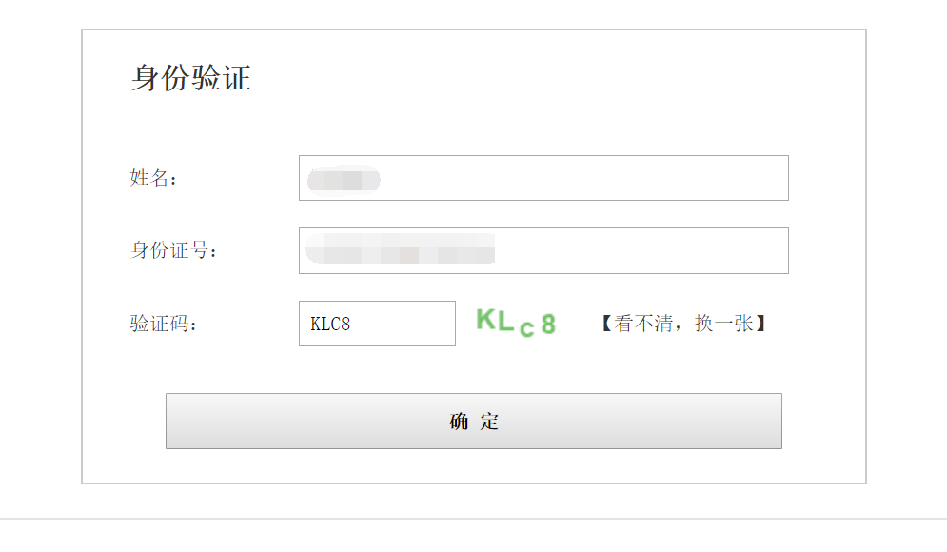
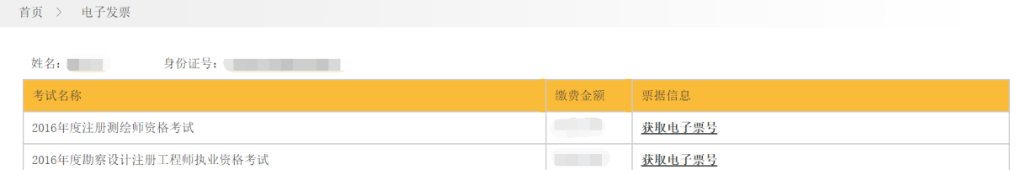
3.根据考试项目，点击“获取电子票号”。
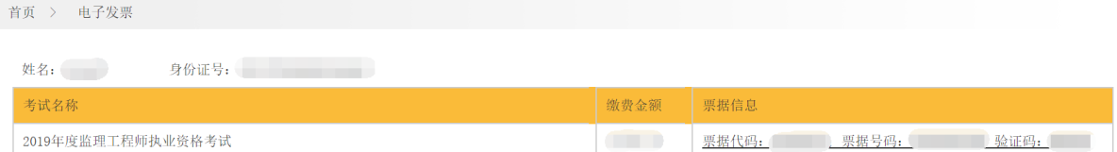
4.获取到票据信息后，将显示：
5.点击票据信息下方链接，弹至四川省财政电子票据公共服务平台（http://czt.sc.gov.cn/pjfw/html/index.html），按界面提示操作，填写对应的信息，即可获取您的电子发票。

